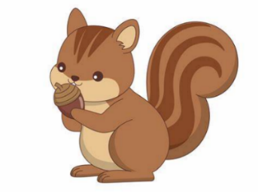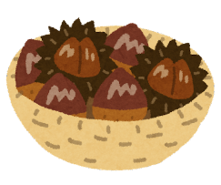**かがやきり11**

202311

**のニュースをていたらでくわいのがまったことがじられていました。くわいにはきながることからがいべとされています。また、にかってっすぐにをすくわいのを、するのにねわせ「」のともわれています。このようなから、おのとしてわれるようになったようです。はもうにかっているんだなぁ、とあらためてじました。**

**さて、11/11（）に福祉センターの祭りとしては4年ぶりにまつりが行われました。のやの、のに楽しんでもらえるようにまた、ごろののちをめてが、をめてまいりました。のりではめての試みとしてキッチンカーをし、しらふじのしらふじなど、がなをし、ではるのないなをせてくれました。また、からミャンマーやギターなどをき、ステージをわせてくださいました。たくさんのにくことで、センターをってくいとなったといます。また、がとなってをうことで、をえてができ、のもまりました。りはセンターのにいろんなをすことができたといます。このがきくっすぐにびていくようにこれからもしていきたいといます。**

**　がづくにつれちもしくなってきますが、がやかにまた、にごされるようっています。　　　　　　　　　　　　　　　　　　　　　　　　　　　　　　　　　　　　　　　　　　　　　　　　　　　支援員　齊藤さなえ**

**かがやきの**

1. **にじた「」と「」をし、をにつけるようします。**
2. **ひとりをし、・・かなをむようにします。**

**③・・をし、にします。**



1021()　B

・ハロウィンパーティー



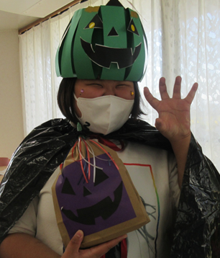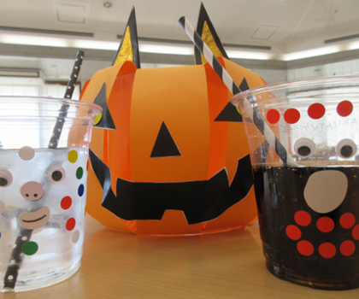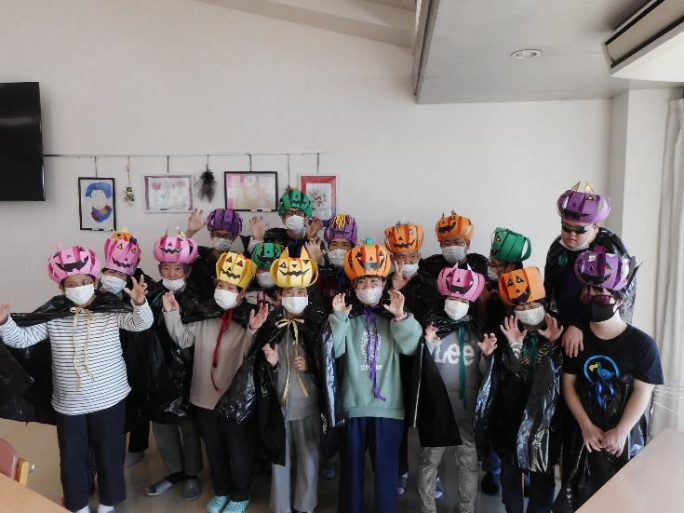

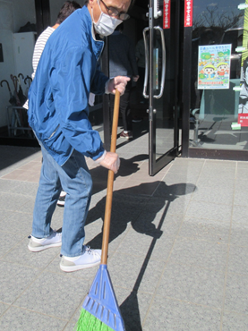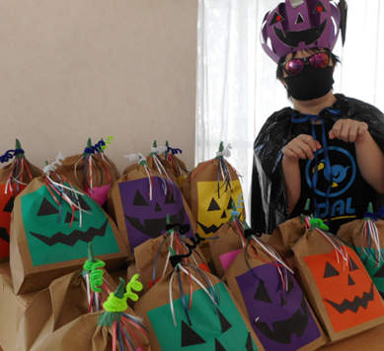



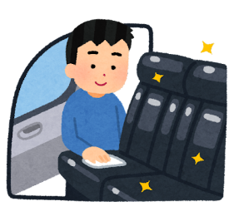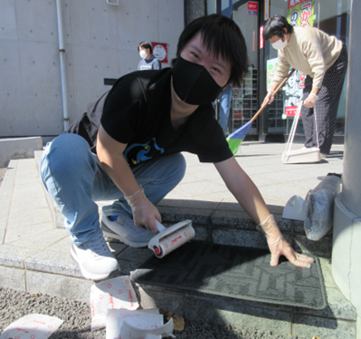

はハロウィンパーティーをました。さん「トリックオアトリート！」とよくい、おをけられていました🎃

はのをい、さんのりでがピカピカになりました✨

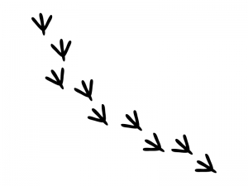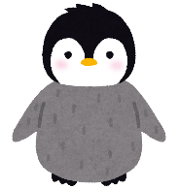

1028()　　レク

ペンギン・カステラランド

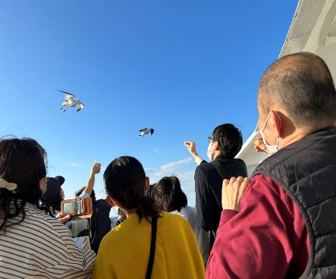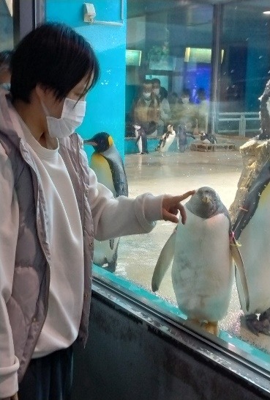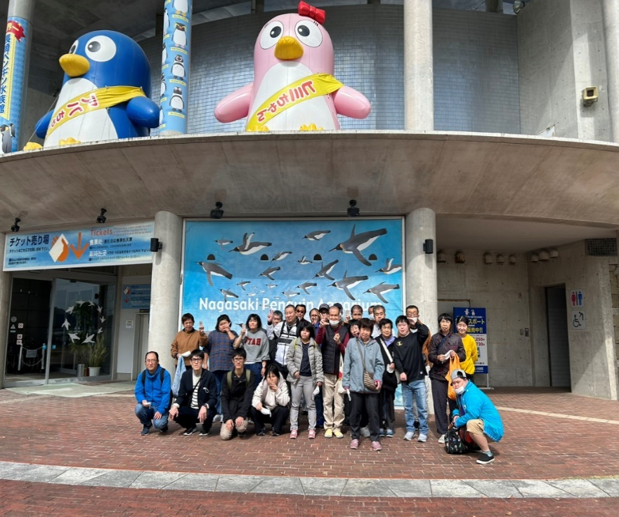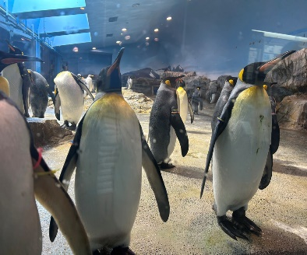

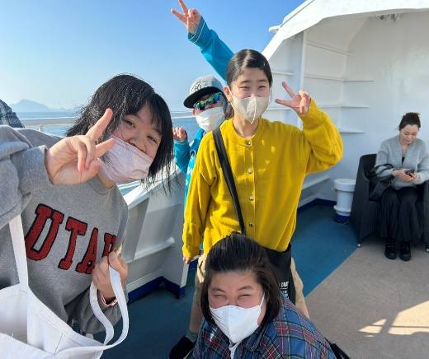

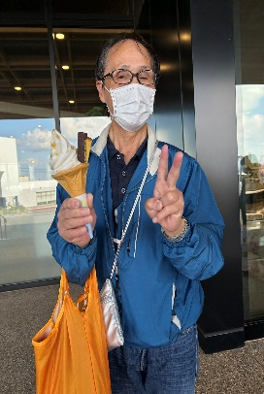



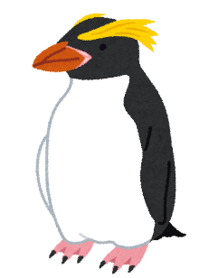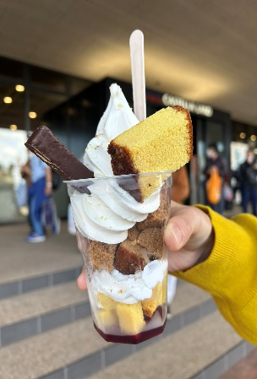

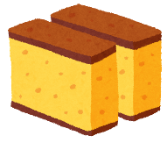

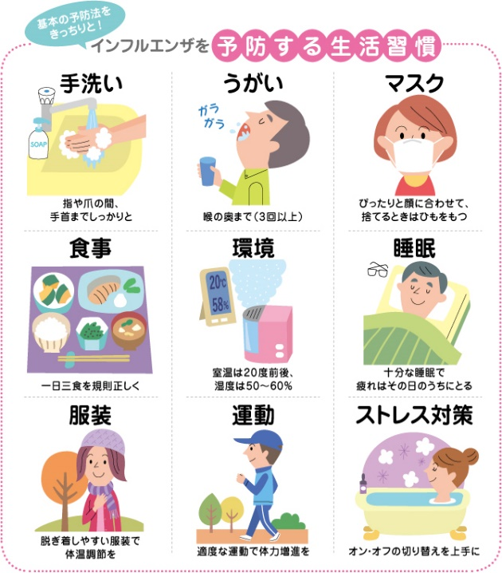

**１１にインフルエンザなどのがするになりました。にかからないためにも、うがい、の、なのするをしましょう！**

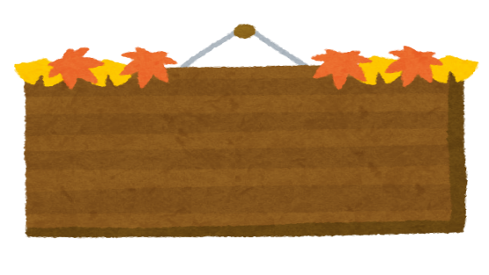

**・１１/２５()****B**

**・１２/９()　 B**

**・１２/２３()**

**※のかがやきは１１/２８(火)となります。より30になります。**

**ごよろしくおいいたします。**

**おらせ**

**もあっというにりをきりましたね。いかがおごしでしょうか。はとわれており、なかなかさをじられませんでしたが、11になりやっとにくなってきたなあとるです。これからがしくなるですね！たくさんてをつけ、をひかないようにごしましょう。**

**カフェ**